受理家庭暴力事件驗傷診斷書（參考格式）
^{（醫療機構名稱）}
97年8月13日衛署醫字第0970209711號公告
姓名 |  |  |  | 性別 |  | □女 □男 |  |  | 出生 |  | 民國 年 月 日
職業 |  |  |  | 身分證 字號 |  |  |  |  | 病歷號碼
住址 |  |  |  |  |  |  |  |  | 電話
驗傷時間 | 民國 年 月 日 時 分
受害人主訴 | 事件發生時間 |  | 民國 年 月 日 時 分
受害人主訴 | 身體傷害描述
受害人主訴 | 依受害者主訴，以何種外力造成之傷害（徒手、工具或不詳）
︵受傷之部位形狀程度︶  檢查結果  身分證字號欄：若無身分證則可填居留證號碼或護照號碼。 | 頭面部
︵受傷之部位形狀程度︶  檢查結果  身分證字號欄：若無身分證則可填居留證號碼或護照號碼。 | 頸肩部
︵受傷之部位形狀程度︶  檢查結果  身分證字號欄：若無身分證則可填居留證號碼或護照號碼。 | 胸腹部
︵受傷之部位形狀程度︶  檢查結果  身分證字號欄：若無身分證則可填居留證號碼或護照號碼。 | 背臀部
︵受傷之部位形狀程度︶  檢查結果  身分證字號欄：若無身分證則可填居留證號碼或護照號碼。 | 四肢部
︵受傷之部位形狀程度︶  檢查結果  身分證字號欄：若無身分證則可填居留證號碼或護照號碼。 | 陰部
︵受傷之部位形狀程度︶  檢查結果  身分證字號欄：若無身分證則可填居留證號碼或護照號碼。 | 其他部位 |  | 第1頁
︵請以紅筆正楷註記損傷位置及程度等︶  驗傷解析圖 | 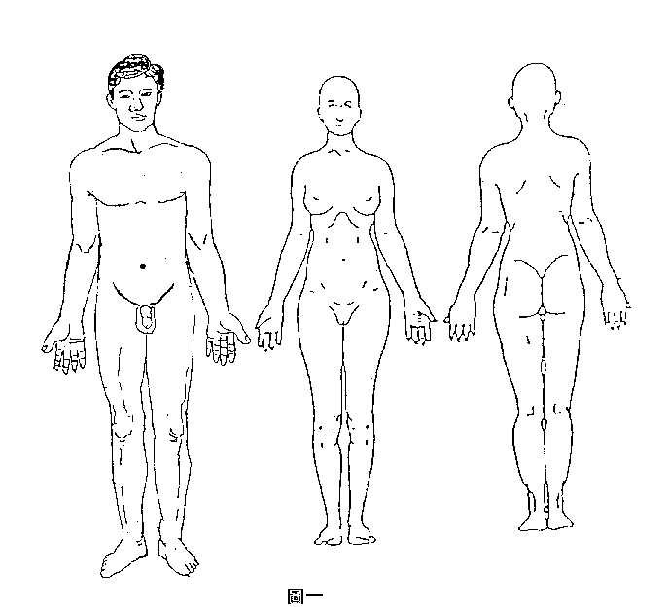  正面  背面
中華民國 |  |  |  |  |  |  |  | 年 月 日
院長 (負責醫師) | (簽章) |  |  |  | 科主任 (主治醫師) |  | (簽章) |  |  | 檢診醫師 |  | (簽章)
醫院（診所）地址：
(加蓋關防或印信)
第2頁

